账号：jianweishuai

密码：cell13959287814

一、首次登录

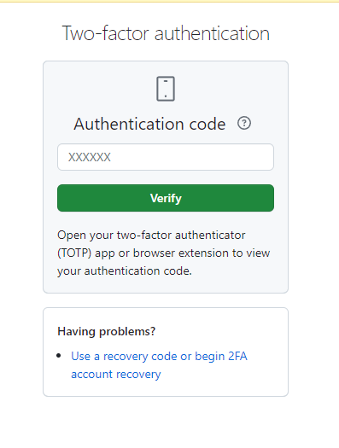

点击红框部分。

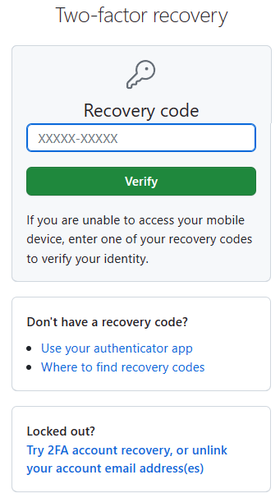

输入Recovery Code即可登录。

Recovery Code使用情况：  
b5f25-c6377

83d09-ecdb2

52c28-4f449

c82da-4a509

a736b-b5091

8a2b8-86c0d

7d37f-76ab5

5ca5d-4407f

a2cd1-a77cd

2dec8-d5270

f047f-36733

0e4b7-f5c7c

1384e-eaa02

d630f-d5f65

a0f6e-066b0

c8e94-3acec

PS：已被使用的Recovery Code进行标红，每个Recovery Code可登录一台电脑。

1. 账号管理者

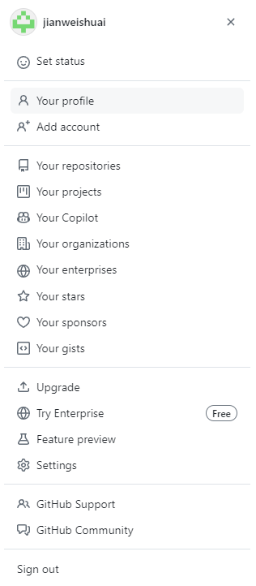

1、登录github后，打开**Settings**。

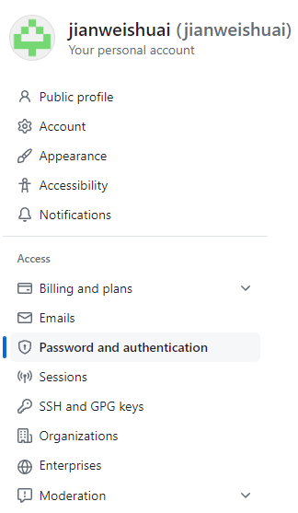

打开**Password and authentication**。

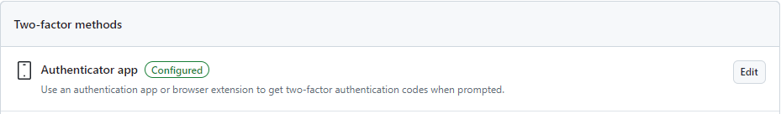

找到**Authenticator app**，点击Edit。

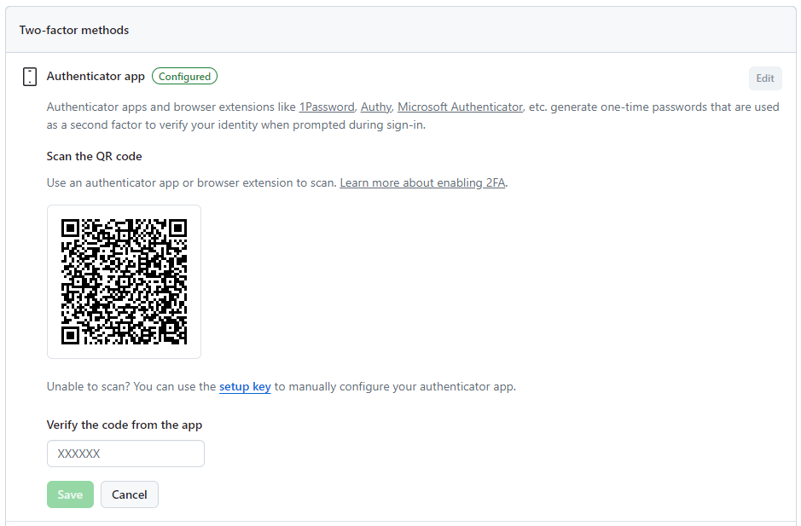

得到这个二维码。

2、在Chrome商店安装“身份验证器”。

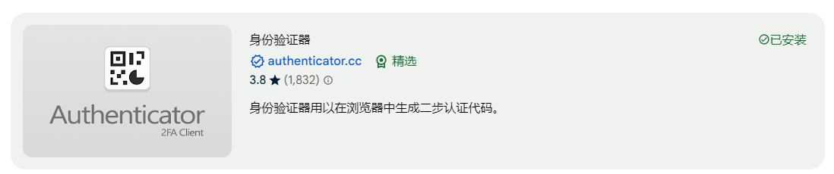

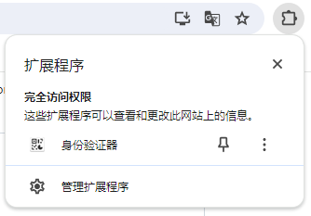

在右上角扩展程序中点开“身份验证器”。

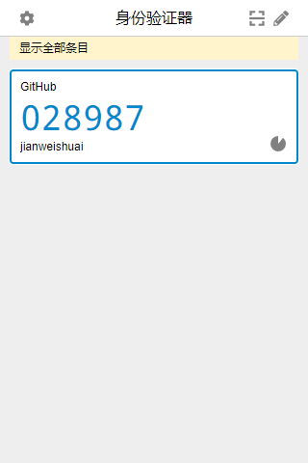

点击右上角红框位置的二维码扫描功能，并扫描**Authenticator app**中的二维码。

然后你会得到上图中的这一串数字。



之后每次管理者登录时，只需在此页面用“身份验证器”生成的数字登录即可。该数字每隔一段时间都会刷新。

PS：管理者只能存在于一台电脑上。

1. 生成Recovery Code

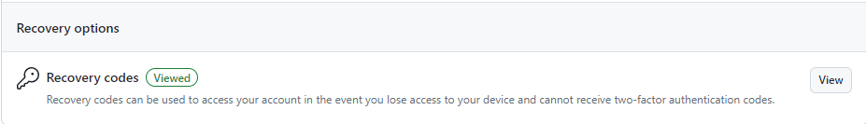

当Recovery Code用完之后，管理者可以在

**Settings - Password and authentication**最下面找到**Recovery options。**

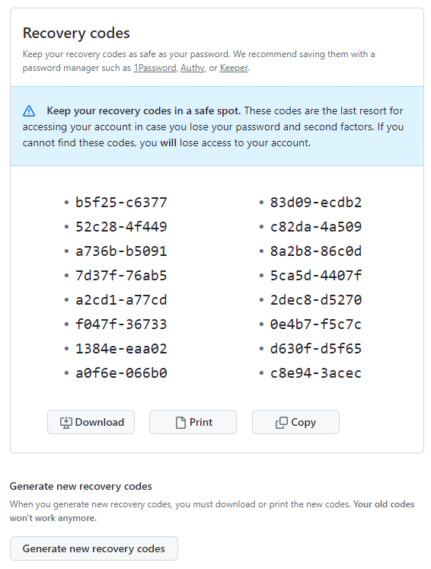

**进入之后，可以拷贝**Recovery Code，也可以点击红框部分生成新的Recovery Code。